RAPPORT DE RÉSULTATS - SQL SPORT STORE
Projet Run & Win

Auteur : WEYO BASELE Caleb
Outil : DBeaver
Base : SQL Live / SQLite

Introduction
Ce document présente les résultats des 5 requêtes SQL réalisées pour répondre aux besoins métier du magasin Run & Win. Chaque partie contient une courte explication et un emplacement prévu pour la capture d’écran du résultat.

1. Ciblage Tennis Premium
Cette requête affiche les produits de la catégorie Tennis dont le prix est supérieur à 100€.
Requête SQL :
SELECT nom_produit, prix
FROM produits
WHERE categorie = 'Tennis'
AND prix > 100;
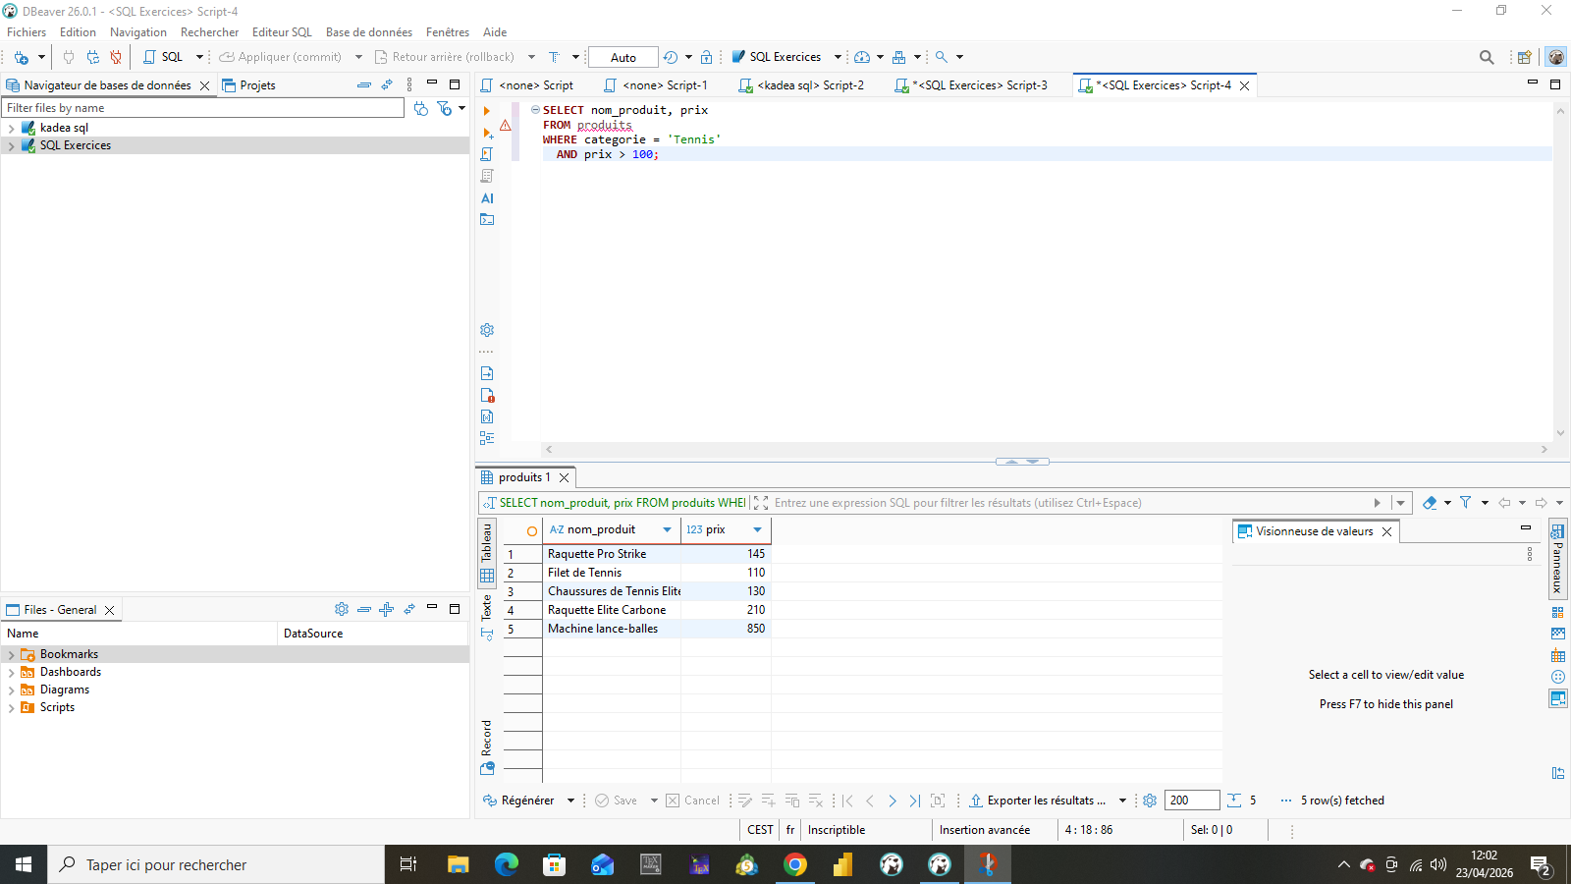
2. Déstockage Rando
Cette requête identifie les produits dont le nom contient « Rando » et dont le stock est inférieur à 5.
Requête SQL :
SELECT nom_produit, stock, prix
FROM produits
WHERE nom_produit LIKE '%Rando%'
AND stock < 5;
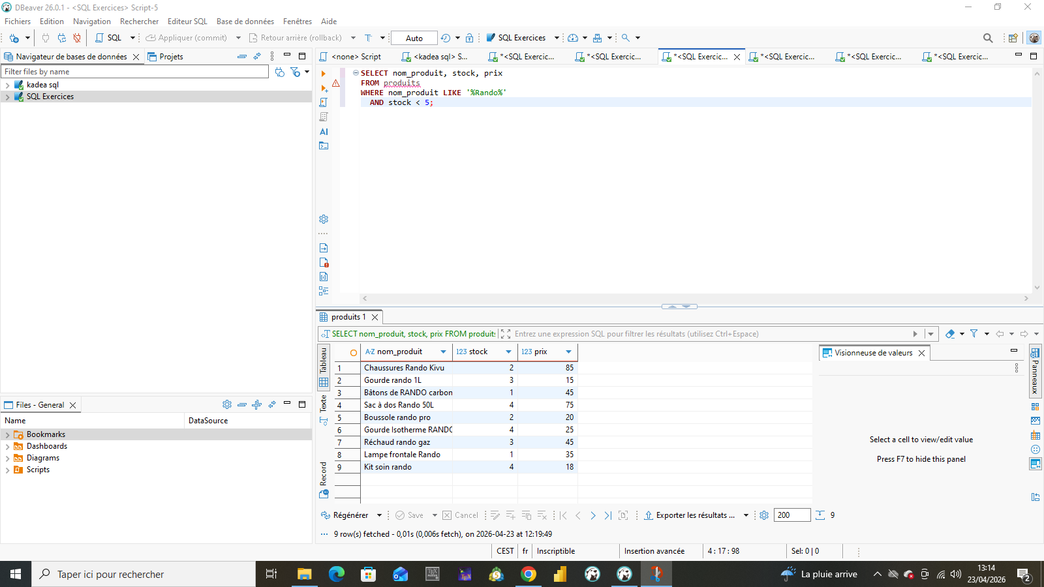
3. Villes prioritaires
Cette requête affiche les clients habitant à Bukavu ou à Matadi.
Requête SQL :
SELECT nom, prenom, email
FROM clients
WHERE ville IN ('Bukavu', 'Matadi');
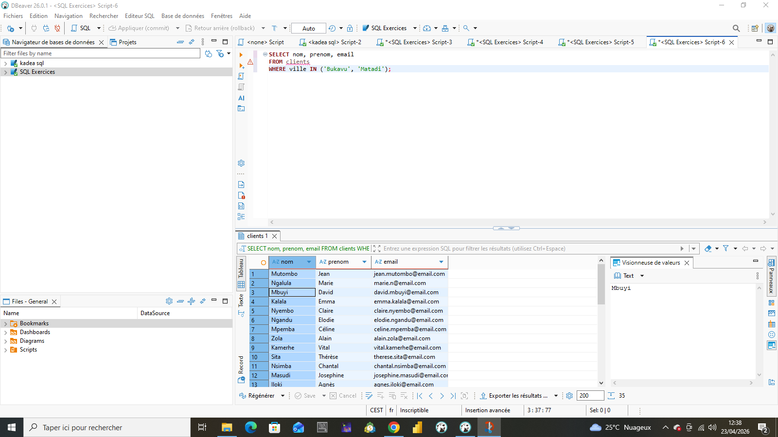
4. Articles Combat
Cette requête affiche les produits de la catégorie Combat dont le prix est compris entre 20€ et 50€.
Requête SQL :
SELECT nom_produit, categorie, prix
FROM produits
WHERE categorie = 'Combat'
AND prix BETWEEN 20 AND 50;
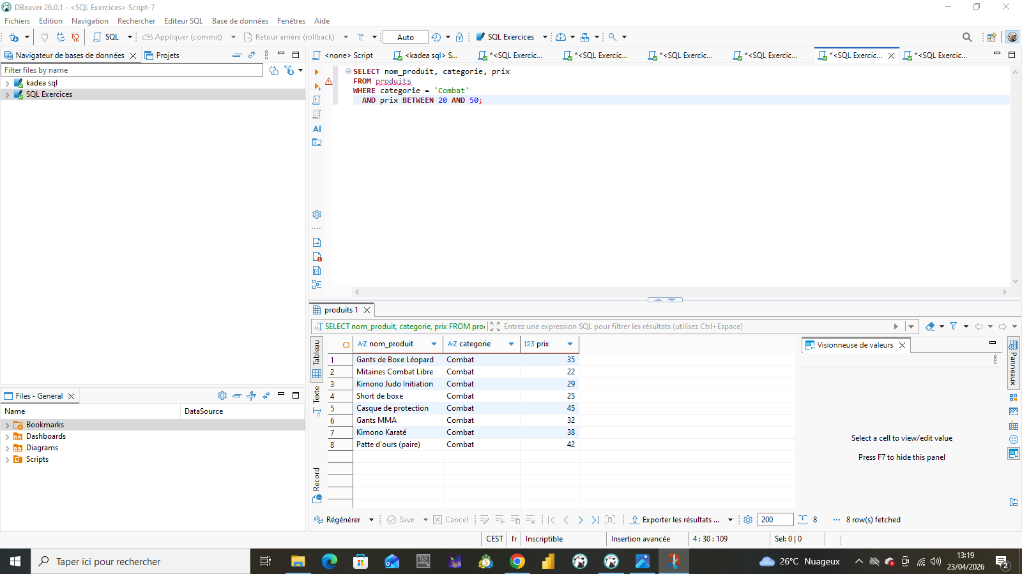
5. Inactifs de Lubumbashi
Cette requête identifie les clients de Lubumbashi inscrits avant 2025.
Requête SQL :
SELECT nom, ville, date_inscription
FROM clients
WHERE ville = 'Lubumbashi'
AND date_inscription < '2025-01-01';
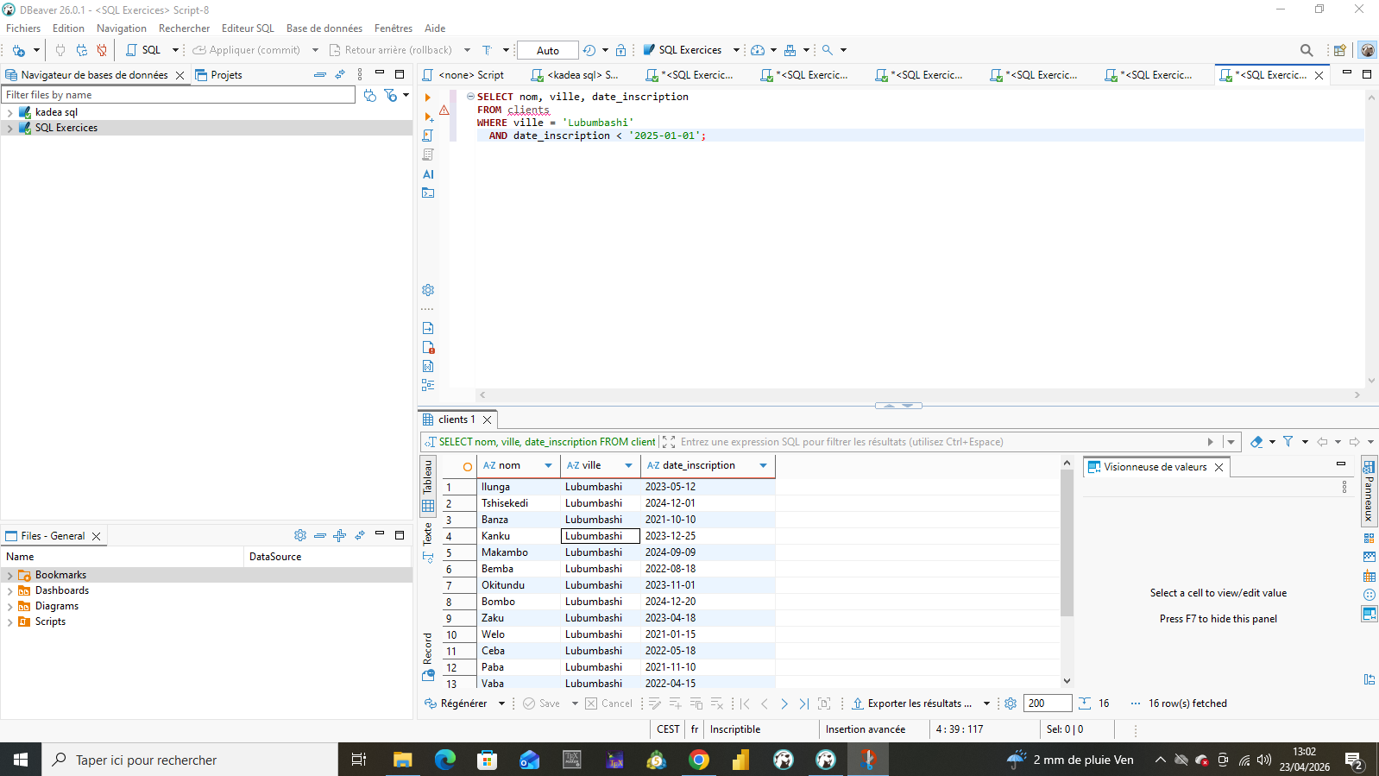
Conclusion
Ce travail m’a permis d’utiliser SELECT et WHERE pour filtrer les données selon des besoins métier précis.

